Dobrý den, ne všechny úkoly bývají jednoduché, proto se nebojte napsat mi o pomoc. Není důležité poslat celý úkol správně na první dobrou, ale nakonec pochopit a zvládnout učivo. Je v pořádku, že si navzájem pomáháte a radíte nebo vám pomáhají rodiče. Ale znovu říkám, že je důležité to pochopit a ne jen poslat úkol vyplněný rodiči nebo opsaný od kamarádů. Jestli si myslíte, že to na těch úkolech, které od začátku karantény posíláte, není poznat, tak věřte, že je. Myslete především na to, že příští rok vás čekají přijímačky na střední školy a tam budete sedět jen vy sami.
Thaletova Věta (Thaletova kružnice)- Všechny obvodové úhly sestrojené nad průměrem kružnice jsou pravé.
Zjednodušeně si to představte pomocí trojúhelníku ABC. Máte úsečku AB, najdete její střed a z něj uděláte kružnici k, která oběma body prochází. Kdekoliv pak na kružnici umístíte bod C, vznikne pravoúhlý trojúhelník s pravým úhlem u vrcholu C, viz obrázek.

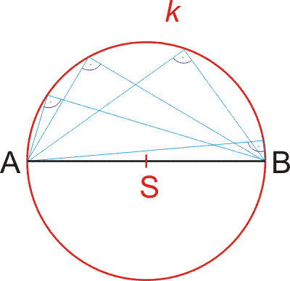

Udělejte si k tomu nejdřív v PS cvičení 179/A1, A2, potom do sešitu dva příklady, které jsem napsal zde:

- Sestroj pravoúhlý trojúhelník ABC s přeponou AB, jestliže IABI = 5 cm, IACI = 4 cm
- Sestroj pravoúhlý trojúhelník KLM s přeponou KL jestliže IKLI = 6 cm, I∢LKMI = 65°

Pak budete pokračovat v PS cvičeními A3, A4, kde využíváme právě Thaletovu kružnici k sestrojení tečny, která prochází bodem ležícím vně kružnice. Pomůže vám video: https://www.youtube.com/watch?v=9zY0WMQUygk

Pak pokračujte cvičením - A6 (trochu nad tím popřemýšlejte, když vás nic nenapadne, napište a poradím, není to těžké udělat, ale spíš na to přijít)
A7
Dále si udělejte:
184/ A2 a), b)
185/ A3, A5

Všechny úkoly prosím zašlete opět do soboty. Přeji pevné nervy, držte se a neváhejte mě kontaktovat. Někteří už vědí, že většinou stačí jedna věta nebo fotka a máte v tom jasno. Občas je třeba i delší rozhovor, ale toho se také není třeba bát.

